Instituto Tecnológico y de Estudios Superiores de Monterrey Campus Querétaro

Interconexión de Redes

Práctica de configuración de OSPF área 0

Utiliza el siguiente diseño de red y realiza la configuración de todos los equipos de interconexión y equipos terminales. En caso de cualquier duda con el diseño de red o con la configuración que debes realizar, consulta inmediatamente a tu profesor.

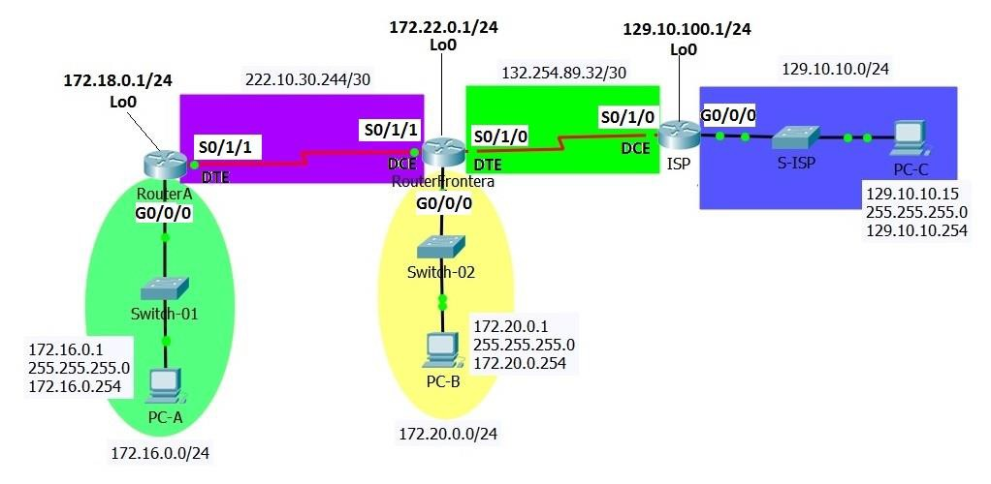

Tu tarea es realizar las configuraciones de los equipos terminales y de cada router para tener comunicación entre las estaciones de la red.

Para lograr la conectividad, se sugiere proceder con el siguiente orden:

1. Configura el nombre correspondiente de cada router
2. Configura los password de **line con 0** y **line vty 0 4** con palabra clave cisco
3. Establece el password del **enable** como class
4. Activa el servicio de encriptación de passwords
5. Desactiva el servicio del **domain lookup**
6. Configurar un **banner** de prevención de acceso al router
7. Configura las interfaces seriales, los giga Ethernet y los Loopbacks de cada router de acuerdo a la información proporcionada en la tabla
8. Configura la dirección IPv4, mascará y puerta de enlace de cada equipo terminal

|  |  |  |  |  |
| --- | --- | --- | --- | --- |
| **Device** | **Interface** | **IP Address** | **Subnet Mask** | **Default Gateway** |
| **ISP** | **G0/0/0** | 129.10.10.254 | 255.255.255.0 | N/A |
|  | **Lo0** | 129.10.100.1 | 255.255.255.0 | N/A |
|  | **S0/1/0** | 132.254.89.33 | 255.255.255.252 | N/A |
| **RouterFrontera** | **S0/1/0** | 132.254.89.34 | 255.255.255.252 | N/A |
|  | **S0/1/1** | 222.10.30.245 | 255.255.255.252 | N/A |
|  | **G0/0/0** | 172.20.0.254 | 255.255.255.0 | N/A |
|  | **Lo0** | 172.22.0.1 | 255.255.255.0 | N/A |
| **RouterA** | **S0/1/1** | 222.10.30.246 | 255.255.255.252 | N/A |
|  | **G0/0/0** | 172.16.0.254 | 255.255.255.0 | N/A |
|  | **Lo0** | 172.18.0.1 | 255.255.255.0 | N/A |
| **PC-A** | **NIC** | 172.16.0.1 | 255.255.255.0 | 172.16.0.254 |
| **PC-B** | **NIC** | 172.20.0.1 | 255.255.255.0 | 172.20.0.254 |
| **PC-C** | **NIC** | 129.10.10.15 | 255.255.255.0 | 129.10.10.254 |

i. Desde cada equipo terminal realiza un ping a sus respectivas puertas de enlace. ¿Es el ping de la PC-A a su puerta de enlace exitoso? ¿Es el ping de la PC-B a su puerta de enlace exitoso? ¿Es el ping de la PC-C a su puerta de enlace exitoso? (En caso de que algún ping no sea exitoso, revisa las configuraciones realizadas)

Para realizar la configuración del protocolo de ruteo OSPF en cada router, ejecuta la secuencia de comandos que a continuación se indican para el router correspondiente:

RouterA(config)# router OSPF 1

RouterA(config)# network 172.16.0.0 0.0.0.255 area 0

RouterA(config)# network 172.18.0.0 0.0.0.255 area 0

RouterA(config)# network 222.10.30.244 0.0.0.3 area 0

RouterFrontera(config)# ip route 0.0.0.0 0.0.0.0 S0/1/0 RouterFrontera(config)# router OSPF 1 RouterFrontera(config)# network 172.20.0.0 0.0.0.255 area 0

RouterFrontera(config)# network 172.22.0.0 0.0.0.255 area 0

RouterFrontera(config)# network 222.10.30.244 0.0.0.3 area 0 RouterFrontera(config)# default-information originate

|  |  |  |
| --- | --- | --- |
| ISP(config)# ip route 172.16.0.0 | 255.255.255.0 | S0/1/0 |
| ISP(config)# ip route 172.18.0.0 | 255.255.255.0 | S0/1/0 |
| ISP(config)# ip route 172.20.0.0 | 255.255.255.0 | S0/1/0 |
| ISP(config)# ip route 172.22.0.0 | 255.255.255.0 | S0/1/0 |

Para comprobar la configuración realizada, ejecuta un *ping* desde cada PC a los otros equipos terminales de la red y desde cada PC a los Loopbacks del diseño de red. Si todas las pruebas del *ping* son exitosas, tu configuración está correcta. En caso contrario, deberás corregir la falla de configuración correspondiente.